**#SOMOSCARIBE**

**SOMOSLUZVERDE**

**Todos los colaboradores TENEMOS algo para contar y en Argos queremos escucharlo**

La forma en la que interactuamos en las redes sociales o en entornos digitales refleja lo que somos como compañía, colaboradores y seres humanos. La clave para tener una comunicación asertiva está en **pensar antes de actuar y siempre tener el respeto como valor rector.**

En Argos queremos propiciar un ambiente de confianza en los colaboradores para que puedan generar contenidos asociados a nuestra compañía libremente. Por eso, queremos compartir algunas inquietudes recurrentes cuando como colaboradores nos enfrentamos a las redes sociales.

**¿Como colaborador puedo hablar de Argos en redes sociales?**

¡Claro que sí! Ten en cuenta que debes hacerlo desde tu rol como colaborador. Como parte de Argos somos los primeros en encontrarnos con mil historias en nuestro día a día, en las calles, con nuestros clientes o en las comunidades. ¡Es hora de contar anécdotas!.

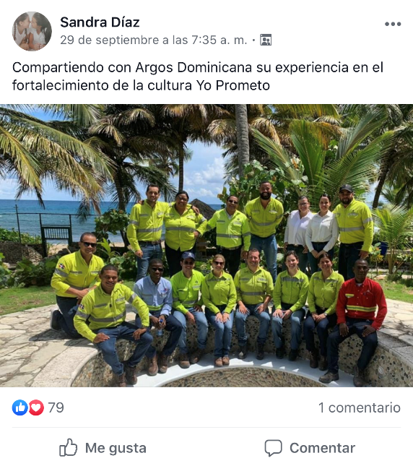

Ten precaución con contenido que contenga afirmaciones corporativas, como, por ejemplo:

En Argos apoyamos al gobierno nacional en la búsqueda de la paz

Argos está presente con proyectos de desarrollo en todo el territorio nacional

En Argos rechazamos las protestas violentas

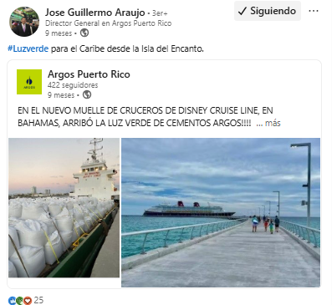

Es importante que tengas en cuenta que, si tienes un rol de dirección, la línea entre tu voz personal y la corporativa es más delgada, por lo cual debes tener especial cuidado.

Si quieres generar contenido y tienes dudas, el equipo de Comunicaciones estará a tu disposición.

**¿Si quiero compartir con orgullo un tema, historia o comentario que relacione a la compañía, cómo puedo hacerlo?**

Puedes hacerlo compartiendo, comentando o generando contenido y este último punto nos encanta. Por eso, te invitamos a que cuando realices publicaciones en tus redes sociales en temas como voluntariados, eventos, reuniones, entre otros, siempre cuides y verifiques el contenido que quieres exponer.

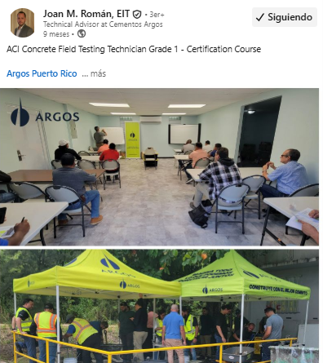 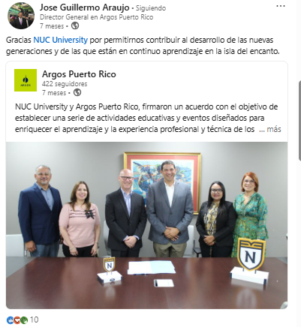

**¿Cómo puedo decirlo?**

Puedes compartir mensajes cálidos que estén alineados con nuestra cultura corporativa, todo desde el respeto y el cuidado por la información. Puedes usar fotos, textos, gifs y material audiovisual de ayuda.

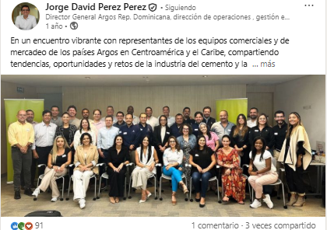

**¿Puedo crear mi propio material gráfico con la marca Argos?**

¡Por supuesto! Puedes usar fotos que hayas tomado o imágenes relacionadas a nuestro negocio. Si adicionalmente quieres usar nuestro logo, te sugerimos seguir el manual de marca. Recuerda que además tenemos un banco de imágenes a tu disposición y equipos de trabajo en Mercadeo y en Comunicaciones que pueden asesorarte.

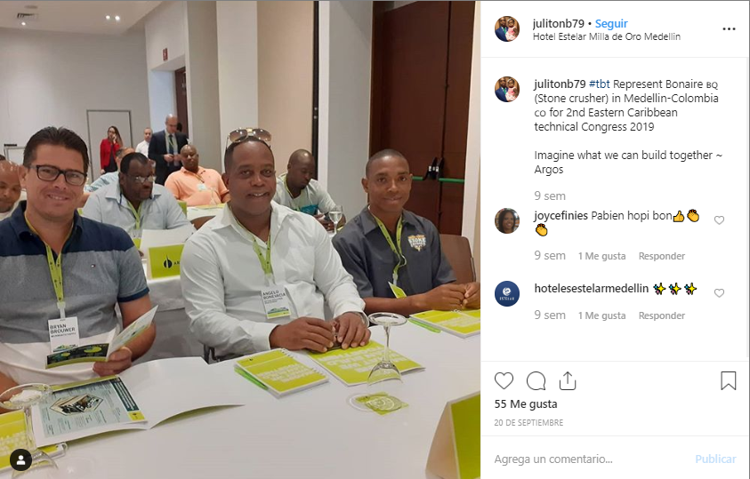 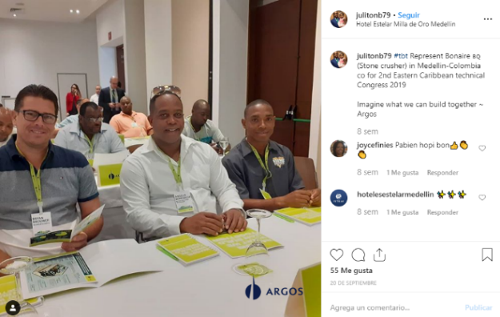

**¿Qué tipo de mensajes puedo usar?**

Todos tenemos algo positivo que contar sobre nuestra labor o lo que hace nuestra compañía. Puedes usar mensajes que estén alineados con nuestra cultura o propósito superior y que le sumen a lo que hacemos como equipo.

**¿Cuándo hay temas de crisis o negativo puedo defender a la compañía?**

¡Claro que lo puedes hacer desde tu experiencia y posición como colaborador! Solo recuerda que el respeto debe primar en todas nuestras actuaciones y no vale la pena entrar en discusiones sin fin y desgastarte.

Incluso puede haber situaciones en las que de manera directa y desde el equipo de Comunicaciones orientemos nuestra defensa, activemos una campaña, algún *hashtag o* etiqueta # y te invitemos a participar. Además, si detectas que alguien hace ataques directos y sin fundamentos, puedes informar al equipo de Comunicaciones.

**¿Si hay alguna conversación de temas polémicos o controversiales que no relacionen a la marca podemos opinar?**

Nuestra participación en redes sociales también refleja lo que somos como personas y colaboradores. Nosotros construimos sueños, transformamos vidas, somos facilitadores, solucionadores, optimistas incansables y siempre hacemos equipo.

En temas que tradicionalmente mueven pasiones como, por ejemplo, la política, la religión o el fútbol es muy fácil dejarnos llevar y engancharnos en discusiones que no suman. En Argos creemos que la diversidad, en todas sus aristas, multiplica y por eso te invitamos a respetar la variedad de pensamientos frente a estos temas polémicos.

**¿Puedo identificarme como colaborador de Argos en mis redes sociales?**

¡Nos enorgullece que hagas parte de nuestras #GrandesPersonas! Claro que puedes identificarte como colaborador, solo ten en cuenta que dentro y fuera de la compañía nos representas.

**¿Cómo le agrego valor a las redes sociales de la compañía?**

Tú eres clave para que nuestras redes sociales cada día tengan más impacto. Además de compartir, comentar o darle me gusta a nuestras publicaciones, puedes generar tu propio contenido y mencionar o etiquetar nuestras redes sociales. Queremos que el mundo sepa lo orgullosos que nos sentimos de nuestra compañía y de la labor que cumplimos.

**CONSEJOS para participar en redes sociales**

1. Huella Digital: en internet y redes sociales todo es público y permanente.
2. Verifica la información antes de compartir.
3. Aporta contenido positivo y constructivo a tus seguidores.
4. No te desgastes en discusiones o temas polémicos o controversiales.
5. La mejor defensa es el silencio, algunas veces por más que tengas la razón, otros no querrán entenderlo.
6. Revisa y lee el contenido antes de hacerlo público, así validarás la intención y ortografía.
7. Si tienes dudas, contacta al equipo de Comunicaciones.

**¿Cómo podemos encontrar las redes de Argos Caribe?**

**República Dominicana**

**Facebook:** @cementosargosdominicana

**Instagram:** @cementosargosrd

**LinkedIn**: @cementosargosdominicana

**Puerto Rico**

**Facebook:** @argospuertorico

**Instagram:** @argos_puertorico

**LinkedIn**: @argospuertorico

**Surinam**

**Facebook:** @argossuriname

**LinkedIn**: @argossuriname

**Antillas**

**Facebook:** @argosantilles

**Guayana Francesa**

**Facebook:** @argosguyane

**Corporativas**

**Facebook:** @cementosargos

**X:** @Cementos_Argos

**Instagram:** @cementos_argos

**LinkedIn**: @cementos argos

**TikTok:** argosluzverde

**¿Cómo sé para qué sirve cada red social?**

Las redes sociales son un mundo. Pero te dejamos algunas claves sencillas para que puedas identificar para qué sirve cada una de las que tenemos en Argos:

Twitter: revisa noticias, contenido inmediato de tendencia mundial

Facebook y TikTok: genera conexiones con familia y amigos

Instagram: donde compartes las mejores fotos y videos cortos

LinkedIn: crea y fortalece lazos profesionales

YouTube: canales y contenido audiovisual

**¿Qué es un hashtag o etiqueta y para qué sirve?**

El *hashtag* es una palabra muy de moda a partir de las redes sociales. En español se podría traducir como una etiqueta. Asimismo, son herramientas de comunicación que se usan para clasificar o identificar contenido en las redes sociales.

La etiqueta o hashtag puede estar formada por una palabra clave o una serie de palabras y se caracterizan por estar precedidas por el símbolo numeral (#).

**Recuerda:**

* En Argos somos positivos y propositivos
* Haz uso del sentido común
* Participa con cordialidad y respeto
* Ponte en el lugar de los demás antes de responder comentarios
* Evita los conflictos y discusiones
* Cuida la ortografía
* Ante la duda, ¡pregunta!, el equipo de Comunicaciones está a tu disposición (canales)
* No compartas información confidencial o que fuera de contexto puede ser sensible

**Algunas ideas para la campaña:**

**Contemos anécdotas:**

* Los colaboradores son los primeros en encontrarse con mil historias en las calles y comunidades donde transcurre su día a día, es hora de aprovecharlo.
* Debemos incentivar en los colaboradores la publicación de historias emotivas que consideren pueden compartir en sus propias redes, recalcando que es algo importante para la compañía.
* Estas anécdotas se pueden compartir a través de las redes corporativas, de esta manera le damos importancia a los colaboradores y además tenemos una fuente constante de contenidos emocionales.

**Que el voluntariado sea protagonista:**

* El voluntariado más que un espacio de responsabilidad social de Argos, son acciones sociales por parte de colaboradores y hay que resaltarlo como tal, siempre con ellos como protagonistas.
* Si resaltamos las acciones de los voluntarios, el impacto a las comunidades y la alegría de ayudar será posible aumentar en ellos el orgullo de hacer parte de este programa y compartirán sus historias.

* Si los colaboradores desde sus propias redes comparten lo que hacen como voluntarios no solamente aumentará la imagen de Argos, sino que también tendremos más insumos para compartir contenidos sobre este tema y aumentará el orgullo.

**Iniciativas personales y corporativas:**

* En redes buscamos identificarnos con algo y es más fácil identificarnos con alguien cercano que comparta estas iniciativas y pueda generar en los demás colaboradores la intención de ser parte de las acciones sostenibles y además compartirlo en sus redes.